ОТКРЫТЫЙ УРОК
В 6 КЛАССЕ
Тема: «Художественная обработка изделий из древесины Тип урока - комбинированный Цель: ознакомить учащихся с видами художественной обработки древесины, способами конструирования изделий и переноса изображений на поверхность заготовки. Ознакомить с приемами выполнения простейших видов художественной обработки изделий.
Задачи: привить навыки:
- конструирования
- поэтапной разработки изделия от идеи до конечного результата
- эстетики, сочетания форм изделия с различными видами художественной обработки.
Оборудование: образцы изделий художественной отделки древесины, заготовки из древесины, разметочный инструмент, резцы по дереву.
Ход урока
Организационный момент:
1. Проверка явки учащихся.
2. Подготовленность к уроку.
Повторим пройденный материал. Беседа по вопросам.
1. Дать определение станка.
2. Для какой цели предназначен токарный станок по дереву?
3. ТБ при работе на токарном станке.
А теперь, ребята, давайте вспомним вместе с вами и повторим ранее изученный материал по обработке древесины и попробуем ответить на вопросы для того, чтобы разгадать кроссворд.

Кроссворд
 |  |  |  |  | 1 |  |  |  |  | 3
 |  | 4 |  |  | т |  |  | 2 | ш | п | о | н
 |  | п |  |  | е |  |  |  |  | л
 |  | и |  | 5 | к | р | о | м | к | а
 |  | л |  |  | с |  |  |  |  | с |  | 7
 |  | о |  |  | т |  |  |  | 6 | т | о | р | е | ц
 |  | м |  |  | у |  |  |  |  | ь |  | е
8 | ф | а | н | е | р | а |  |  |  |  |  | б
 |  | т |  |  | а |  |  | 10 |  |  |  | р
 |  | е |  |  |  |  | 9 | б | р | у | с | о | к
 |  | р |  |  |  |  |  | р
 |  | и |  |  |  |  |  | у
 |  | а |  |  | 11 | д | о | с | к | а
 |  | л

по горизонтали:
2 Материал, получаемый в результате лущения чурака на лущильном станке. 5 Узкая боковая часть доски. 6 Срез, получаемый в результате поперечного распила доски. 8 Материал, получаемый путем наклеивания друг на друга листов шпона. 9 Пиломатериал шириной и толщиной до 100 мм. 11 Пиломатериал толщиной до 60мм и шириной более чем две толщины.
по вертикали:
1Природный рисунок древесины.3 Широкая часть доски.4 Материал, получаемый путем продольной распиловки бревна. 7 Линия, разделяющая пласть и кромку. 10 Пиломатериал шириной и толщиной более 100 мм.

Основная часть - А сейчас мы переходим к новому разделу: Художественная обработка изделий из древесины. Резьба по дереву. Слайд 1 Слайд 2 Художественная обработка древесины – один из самых древних видов народного декоративного искусства. Изготавливая из древесины многие предметы быта, люди старались сделать их красивыми, радующими глаз. Наиболее древним способом украшения изделий из древесины считается резьба по дереву. Резьбой украшали дома, посуду, мебель, корабли, музыкальные инструменты, вырезали игрушки, сувениры.
Слайд 3,4
Художественная резьба непосредственно связана с понятием "орнамент".
Орнамент-узор, построенный на чередовании в определенном порядке изображений. Он может состоять из геометрических фигур, листьев, плодов, птиц и зверей.
Слово "орнамент" произошло от латинского "ornamentum"- что означает украшение. Орнаменты могут быть выполнены любыми красками, карандашом, а также средствами скульптуры. Очень много орнаментов в вышивке. Многие орнаменты существуют уже тысячи лет. В разные эпохи, в разных странах создавались свои узоры, непохожие на другие. Они бережно передавались из поколения в поколение. В них отразилась национальная культура народов.
Особое место в художественной обработке древесины получила ручная резьба, разновидностями которой является:
Слайд 5
1. Ажурная резьба (прорезная, пропильная)
2. Плосковыемчатая резьба (контурная, геометрическая)
3. Рельефная резьба
4. Скульптурная резьба.
Слайд 6 – ажурная=прорезная, пропильная Наиболее простой считают ажурную резьбу. Это резьба, в которой фон удаляется полностью, и рисунок получается сквозным. Ажурную резьбу называют прорезной, если она прорезается стамесками, или пропильной, если участки фона выпиливаются лобзиком или пилой. Ажурной прорезной резьбой с зубчатыми и ступенчатыми орнаментами украшали наличники, фронтоны домов, а также обрамляли входы над дверями, перила лестниц и карнизы крылечек в стиле барокко и роккоко.
Слайд-7 контурная
Плосковыемчатая резьба характерна тем, что плоская поверхность заготовки является основным фоном, а все элементы рисунка вырезаны в этом фоне, то есть находятся ниже его уровня.
Плосковыемчатую резьбу условно разделяют на контурную и геометрическую.
Изображения, выполненные в технике контурной резьбы, имеют плоский графический рисунок с прямыми, кривыми, спиралевидными и линиями другой формы. Рисунок создается выемками, прорезанными по его контуру.

Контурная резьба - применяется в основном для изображения фигур (птиц, животных, листьев, цветов).
Слайд 8-геометрическая
Одним из видов плосковыемчатой резьбы является геометрическая резьба,
все элементы которой представляют собой геометрические фигуры, образованные прямыми и кривыми линиями, - треугольники, квадраты, окружности и др.
Слайд 9 - Рельефная резьба
Рельефная резьба - характерна тем, что элементы резьбы находятся выше фона или на одном уровне с ним. Как правило в этой технике выполняются резные панно.
Слайд 10,11 - Скульптурная резьба
Отличительна особенность – наличие скульптуры – изображение отдельных фигур животных, птиц, людей и т.д.
Но мы с вами остановимся на самом древнем виде: это
Геометрическая резьба –это самый древний способ украшения изделий из древесины. Резьбой украшали деревянные суда, избы, мебель, посуду, ткацкие станки и прялки. Она выполняется в виде выемок: двух -, трех - и четырехгранных сочетаний, которые дают причудливый узор на поверхности древесины.
Данный вид резьбы относительно простой в освоение, не требует применение сложного и разнообразного инструмента. Все многообразие элементов геометрического орнамента выполняется одним ножом, так называемом «ножом – косяком»
Слайд 12-элементы
Основным элементом геометрической резьбы является треугольник, грани которого образуют пирамиду, опрокинутую вершиной вниз.
Треугольники могут иметь самые разнообразные формы и размеры. Стороны треугольники могут быть не только прямолинейными, но и являться частью дуги окружности.
Сочетание различных треугольников образует мотивы геометрической резьбы:
Сколышки
Ромб и витейка
Пирамида
Звездочка и розетка

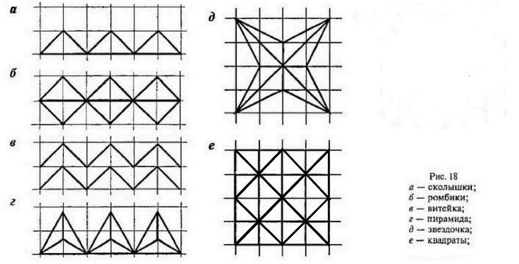

Слайд 13
Сам орнамент геометрической резьбы может быть самым разнообразным и зависит только от творческой инициативы резчика.

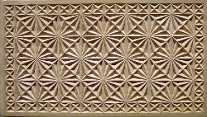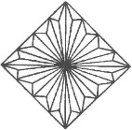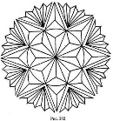

Литература
- П.С. Самородский, В.Д. Симоненко, А.Т. Тищенко /Технология/Трудовое обучение /Учебник для учащихся 6 класса (вариант для мальчиков) общеобразовательной школы /Москва/Издательский центр «Вентана - Граф» 1997г.
- А.Ю. Семенцов/ Альбом орнаментов 3/прорезная резьба/Минск/»Современное слово» 2007г.
- А.Ю. Семенцов/ альбом шаблонов 2/орнаменты розетки панно/Минск/»Современное слово» 2007г.
- Мольнар А.А./Художественная резьба по дереву/Москва/Сезам-маркетинг 1997г.
- И.П. Арефьев/5 класс/пособие для учителей и учащихся/Занимательные уроки технологии для мальчиков/Москва/»школьная пресса» 2004г.
- И.П. Арефьев/6 класс/пособие для учителей и учащихся/Занимательные уроки технологии для мальчиков/Москва/»школьная пресса» 2004г.

Объясняю ребятам особенности выполнения каждого этапа работы:
Предпочитаемые породы древесины для выполнения изделий, обработанных геометрической резьбой: липа, осина, ольха, дуб, береза, клен, тополь, бук;
Для ручной художественной резьбы применяют стамески (резцы):
- Плоские прямые;
- желобчатые
- клюкарзы
- уголки;
- церазики;
- плоские косяки.
Грубые работы по дереву выполняют долотом.
Ребята, а сейчас давайте рассмотрим различные виды художественной обработки изделий из древесины.
Итак, ребята, мы с Вами получили общее представление о художественной обработке изделия, а сейчас давайте попробуем это применить на практике ( демонстрирую учащимся задание и на примере показываю, в чем будет заключаться их деятельность на протяжении практической работы)
Инструмент и приспособления, применяемые при изготовлении геометрической резьбы.
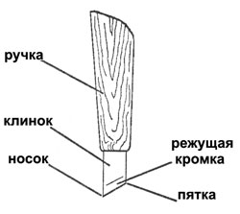

Объясняю ребятам устройство и технологические особенности инструмента, из какого материала он изготовлен. Как нужно подготовить инструмент к работе. Рассказываю детям об устройстве различных

приспособлений, применяемых в выполнение резьбы, о выборе и использование заточного инструмента.
Здесь демонстрирую видеоклип «Резьба по дереву».
Далее показываю ребятам сам приемы работы резцами. В начале в обычном, рабочем режиме показываю им, как получаются элементы геометрической резьбы. Затем в замедленном темпе, так чтобы каждое рабочее движение зафиксировалось и запомнилось ученикам. После этого вновь в обычном режиме демонстрирую процесс выполнения резьбы по дереву. Таким образом, ребята хорошо усвоят правильность выполнения работы, движение рук инструмента в целом.
Рассказываю ученикам о самоконтроле в процессе выполнения работы и показываю приемы самоконтроля: работать нужно хорошо заточенным инструментом, так как плохо заточенный косяк мнет, а не режет древесину; при правильной работе, при точной подрезке от дерева отделяется маленькая пирамидка, если этого не происходит надо заново наколоть и подрезать элемент резьбы.
Правила техники безопасности .
1. Осмотреть нож и убедиться в его исправности.
- При выполнении элементов резьбы нельзя держать руки перед инструментом.
- Работать следует только хорошо заточенным инструментом.
- Запрещается проверять остроту ножа пальцем.
5. Не класть нож в карманы.
- При выполнении элементов художественной резьбы нужно использовать различные зажимы и держаки.
Объясняю учащимся, какие возможные ошибки могут возникнуть в работе.
- Получение неровной грани при подрезке резцом.
- Получение неровной, вмятой грани на месте среза.
- Недостаточная глубина накалывания может привести к повторению выполнения резьбы.
- Различная глубина разных элементов резьбы при невнимательной, бесконтрольной работе.

